 | 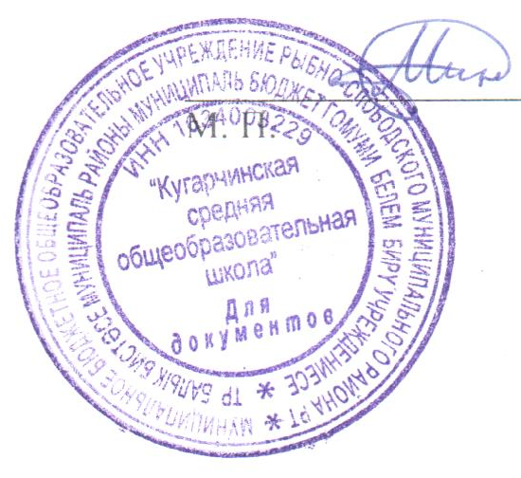 | УТВЕРЖДАЮ  Директор МБОУ «Кугарчинская СОШ»  ________ М.Г.Мингарипов

ПЛАН МЕРОПРИЯТИЙ
по внедрению Всероссийского физкультурно-спортивного комплекса
«Готов к труду и обороне»(ГТО)
В МБОУ « Кугарчинская СОШ»
на 2023-2024 учебный год
№ | Наименование мероприятия | Срок исполнения | Ответственные
- Организационно-экспериментальный этап внедрения Всероссийского физкультурно-спортивного комплекса «Готов к труду и обороне» (ГТО) среди обучающихся
1. | Разработка и утверждение графиков сдачи нормативов ГТО | сентябрь | Учителя физ-ры.
2. | Включение в общешкольный план работы физкультурных и спортивных мероприятий, предусматривающих выполнение нормативов и требований ВФСК ГТО | сентябрь | Учителя физ-ры
3. | Изготовление информационно-пропагандистских материалов и стенда, направленных на привлечение обучающихся и работников школы к выполнению нормативов ВФСК ГТО | сентябрь-октябрь | Учитель физкультуры
4. | Разработка и утверждение плана мероприятий по сдаче нормативов ВФСК ГТО среди обучающихся и работников школы | Январь | Учителя физ-ры
5. | Проведение тестирований, в соответствии с графиками | в течение года | Учителя физ-ры  Классные руководители
6. | Освещение на сайте школы мероприятий, конкурсов, викторин, посвящённых ВФСК ГТО, информации об обучающихся, выполнивших нормативы и требования золотого, серебряного, бронзового значков отличия ВФСК ГТО | в течение года | ЗДВР Гиниятуллина Г.Н.
7. | Поощрение обучающихся и работников школы, выполнивших нормативы и требования золотого знака отличия Всероссийского физкультурно-спортивного комплекса «Готов к труду и обороне» (ГТО). | май | Администрация
Работа с обучающимися
1. | Знакомство с нормативами ГТО на уроках физической культуры | в течение года | Учителя физ-ры
2. | Организация физкультурно-массовых мероприятий с обучающимися (спартакиады, Дни здоровья, соревнования по военно-прикладным видам спорта, «Президентские состязания», «Президентские спортивные игры» и т.д. | в течение года | Учителя физ-ры  Классные руководители
3. | Участие в районных физкультурно-массовых мероприятиях, «Президентских состязаниях», «Президентских спортивных играх», фестивалях ГТО и т.д. | в течение года | Учителя физ-ры  Классные руководители
4. | Проведение тематических классных часов «От ГТО к олимпийским медалям!» | в течение года | Классные руководители
5. | Проведение тестирования уровня физической подготовки обучающихся по программе комплекса ГТО | в течение года | Учителя физ-ры
Работа с родителями
1. | Проведение родительских собраний «Тестирование обучающихся по видам испытаний ВФСК ГТО » | сентябрь | Классные руководители 1-11 классов
2. | Проведение бесед, круглых столов, выставок для обучающихся и их родителей на тему здорового и спортивного питания, восстановление организма после нагрузок, тренировок и т.д | в течение года | Классные руководители 1-11 классов  Учителя физ-ры

